Documento de Escopo– EsToDoList(Lista de tarefas escolar)
1- Objetivo do Projeto
O objetivo do projeto é criar um ToDoList simples para ajudar os estudantes a organizar suas tarefas, trabalhos e atividades da escola. O sistema vai permitir adicionar, editar, excluir, concluir e pesquisar tarefas, ajudando o aluno a se organizar melhor e não esquecer das suas atividades.
2- Requisitos Funcionais (RF)
RF01 — Cadastrar Tarefa
O usuário poderá adicionar uma nova tarefa colocando informações como nome da tarefa, descrição, data de entrega e prioridade.
RF02 — Editar Tarefa
O usuário poderá editar uma tarefa que já foi criada, podendo mudar o nome, descrição, data de entrega ou prioridade.
RF03 — Excluir Tarefa
O usuário poderá excluir uma tarefa que não precisa mais. Antes de excluir, o sistema deverá pedir uma confirmação para evitar que a tarefa seja apagada sem querer.
RF04 — Marcar Tarefa como Concluída
O usuário poderá marcar uma tarefa como concluída. A tarefa ficará com uma aparência diferente, como o texto riscado, para mostrar que ela já foi feita.
RF05 — Pesquisar/Filtrar Tarefas
O usuário poderá pesquisar uma tarefa pelo nome e também usar filtros para encontrar tarefas específicas, como tarefas concluídas, pendentes ou próximas da data de entrega.
3- Requisitos Não Funcionais (RNF)
RNF01 — Responsividade
O sistema deverá funcionar bem em computadores, tablets e celulares, porque o aluno pode acessar suas tarefas em diferentes dispositivos.
RNF02 — Fácil de Usar
O sistema deverá ser simples e fácil de entender, porque o aluno precisa conseguir usar o ToDoList sem dificuldade.
RNF03 — Desempenho
O sistema deverá responder rapidamente quando o usuário cadastrar, editar ou excluir uma tarefa, porque ninguém gosta de ficar esperando o sistema carregar.
RNF04 — Armazenamento Local
As tarefas deverão ficar salvas no navegador do usuário, para que elas não sejam perdidas quando a página for fechada.
4- Fora de Escopo
1- Login e Cadastro de Usuários
Essa função não estará na primeira versão porque deixaria o projeto mais complicado e não é necessária para o funcionamento principal do ToDoList.
2- Notificações por E-mail ou Celular
Essa função não será feita nessa primeira versão porque não é uma das funções principais e pode ser adicionada no futuro.
3- Sincronização entre Dispositivos
Essa função também ficará para uma versão futura, porque nessa primeira versão as tarefas ficarão salvas apenas no navegador do usuário.
Conclusão
A primeira versão do EsToDoList terá como objetivo principal ajudar os estudantes a organizar suas tarefas de forma simples, rápida e fácil de usar, tendo apenas as funções mais importantes para o dia a dia.
Matriz de Risco
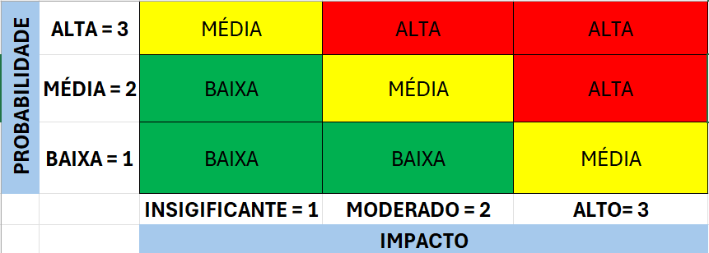
LEGENDA:
✅Aceitar (Não exige uma ação especifica)
🟡Observar (Merece atenção)
Monitorar (Acompanhamento periódico)
Mitigar ()
